《周訓》“歲終享賀之日章”的編連問題
陳劍
復旦大學出土文獻與古文字研究中心

北大漢簡《周馴（訓）》（《北京大學藏西漢竹書叁（上）》）近篇末處，在於簡178結束的“閏月”章之後部分，現編連方案頗有可斟酌之處。主要就是那些所謂“小章”的安排以及由此而來的其性質似顯特殊、現於文中的位置使得全篇結構顯得頗怪的問題。原《說明》謂：
另外，在《周訓》竹簡中還有一些特殊的“小章”，每章亦另外提行，章首有圓形墨點，但不用“維歲某月”和“更旦之馴”等套話來開頭、結尾；每章字數多少不等，但多數篇幅短小，內容均爲古代明君對後嗣的訓誡。這樣的竹簡現存二十六枚，包括六個完整的“章”和三或四個殘缺的“章”。綜合簡背劃痕和其他因素，我們將這些特殊的“小章”編排在“閏月”章與“歲終享賀之日章”之間。
原“歲終享賀之日章”釋文作：
·維歲冬（終）享駕（賀）之日，𪚔（共）大子朝，周昭文公自身貳（敕）之，用茲念也。曰：【205】昔堯之所愛子曰丹朱，不好茲（慈）孝，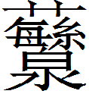【原作嚴格隸定形】（繁）樂以惀（淪）。堯欲其賢，而弗能【206】教海（誨），乃廢弗立，而吳（虞）舜是置。於是爲篇曰：子而能茲（慈）仁，則以代【207】……輔。民何歸沃，從有道處。暴乳（亂）者亡，鬼神弗與。賢主兼國，不宵（肖）無【208】慧，失其彊（疆）士〈土〉，其誰有常所？今女（汝）有民而不能聖，則齊侯之生（姓），剴（豈）【209】必爲呂？已學（教），大子以六王五柏（伯）之念，斯乃受（授）之書，而自身屬（囑）之【210】曰：女（汝）勉毋忘臘之明日親（新）歲之馴（訓）。 大凡六千【211】
原注簡210的“六王五柏（伯）”謂：
（上略）《周馴》之“六王”亦爲堯、舜、禹、湯、文、武。……“五柏”即“五伯（霸）”，具體是哪五人，文獻有不同說法。《周馴》所記人物屬“五伯”者有齊桓公、晉文公、秦穆公、越王勾踐，殘缺部分可能還有吳王闔廬。本章內容始於堯，終於齊桓公，故結尾處以“六王五伯”總括之，由此亦可大致推測中間殘缺部分的內容。
按那些所謂特殊的“小章”，所記正多係屬“六王五伯”者，應該本來就都是屬於“歲終享賀之日章”中、並逕接於“閏月”章之後的。下面抄出我重編之後的主要釋文，再略作說明。
·維歲冬（終）享駕（賀）之日，龏（共）大子朝，周昭文公自身貳〈貣（敕）〉之，用茲念也，曰：【205】
昔堯之所愛子曰丹朱，不好茲（慈）孝，蘩（繁）樂以惀。堯欲其賢，而弗能【206】教海（誨），乃廢弗立，而吳（虞）舜是置。於是爲篇曰：“子而（如）能茲（慈）仁，則以代【207】其身。爲其無親，則不若以國予世之賢人。”【179】
·舜之所愛子曰商均（下略）【180～182】
〖·〗禹謂啟曰：（下略）【183】
·湯謂大甲曰：（下略）【184～186】
·昌謂發曰：（下略）【187～188】
·發謂庸（誦）曰：（下略）【189】
·昔秦穆公（下略）【190～193】
·昔越王笱（句）賤（踐）（下略）【194～198】
【201～204】
……憂。【216】
·昔齊桓公貳〈貣（敕）〉其後嗣曰：“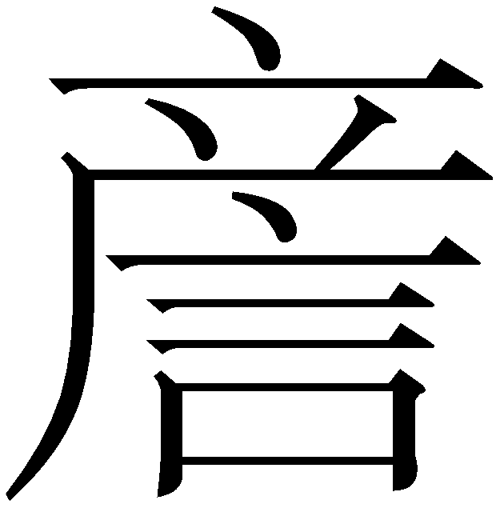（諺）有言曰：‘生人日飽，死人日㱙（朽）。’餘（余）剴（豈）能【199】爲士〈土〉而尚令女（汝）道？夫君民者道，則爲人命。唯毋不道，則人爲之【200】輔。民何歸沃（飫？）？從有道處。㬥（暴）乳（亂）者亡，鬼神弗與。賢主兼國，不宵（肖）無【208】慧，失其彊（疆）士〈土〉，其誰有常所？今女（汝）有民而不能聖，則齊侯之生（姓），剴（豈）【209】必爲呂？”
巳（已）學（教）大子以六王五柏（伯）之念，斯乃受（授）之書，而自身屬（囑）之【210】曰：“女（汝）勉毋忘臘之眀（明）日親（新）歲之馴（訓）。” 大凡六千【211】
簡207與179連讀的理由是，連讀處前後文以“仁、身、親、人”押韻（真部）；連讀而成的“則以代其身”句，“其”字指代“人主”，係承上“子而（如）能茲（慈）仁”（“而”讀爲“如”漢人筆下多見）的主語“子”亦即“人主之子”而來，其文意甚爲通順。簡179“爲其無親”的“爲”表假設，本篇數見同類用法者，原注釋已指出，正與上文的“而（如）”相呼應；“無親”則可參“十月章”簡126～127的“不立孝仁而立無親”。簡179的“爲其無親，則不若以國予世之賢人”，顯係講“禪讓”而非“傳嗣”問題，據此亦可知該簡捨此難有其他合適位置。同時，簡179文字後有大段空白，應爲一小章之末，由此可知以“·維歲冬（終）享駕（賀）之日”套語開頭的本章，其結構、抄寫形式（章內是否再另有提行）與前文各章不同。
簡199的兩“日”字原誤釋爲“曰”，又讀“㱙”爲“孝”，簡200的“士”如字作解，致文意不明。該處簡文大意是講，齊桓公引諺語，謂其死後日日朽爛爲土，不能令其嗣王有道。簡200與208連讀處的文句“人爲之輔”，文意通順，且正與上文的“爲人命”相對。簡文之意大概是說，君王有道，即發號施令於人；如“不道”（本篇“唯毋”用法較爲特殊，《北京大學藏西漢竹書叁（上）》第126頁注〔五〕已詳言之），則他人爲其輔佐，亦即不能處在專擅命令的獨斷地位。其後的“（民）從有道處”，亦與前簡200之文聯繫緊密。簡199的齊桓公敕戒，與簡209～210的“齊侯之姓，豈必爲呂”相呼應，也不好分置兩處。同樣地，作以上編連後，簡211結尾的套語“汝勉毋忘臘之明日新歲之訓”與它章同，但其所承簡200開頭分章符號“·”後之文卻不作他章開頭的套語形式，也可倒推出此章較爲特殊。
以上兩點相結合，則其餘諸簡重作如上安排，就都是順利成章的了。
簡201～204所屬小章開頭之簡殘失，其主名不明，但簡204文末有大段空白，應係講“五伯”之一者；簡216原附於殘簡中，但其所僅存的“憂”字下爲大段空白，亦應係一小章之末簡，即屬講“五伯”之另一人的者。這兩人，或如整理者所說，即晉文公、吳王闔廬。當然，這兩組簡的原始位置現已無法確定，上引釋文的安排只是權宜之計。同時，作如上處理後，現存所有簡文末有空白的章末（包括小章）簡，就都有著落了。
作以上重編後可以看出，“歲終享賀之日章”正是六王、五伯逐一講下來的，故最後結以“巳（已）學（教）大子以六王五柏（伯）之念”。原釋文在“已學（教）”後標逗號，不確；其他各章之末“巳（已）學（教）大子用茲念”亦同。此句皆與各章開頭“周昭文公自身貳〈貣（敕）〉之，用茲念也”相呼應，其後的“斯乃受（授）之書”云云，亦正係承之而言。
原《說明》據“大凡六千”及現存字數推算，謂本篇“有四十餘簡、近千字的內容已散失”。據上述重編之後來看，現存全篇簡文結構清晰、首尾完具，似難以再容納有如此之多的殘失簡。現在字數出入如此之大的情況，應另有其原因。比如說，可以推測，原計入“大凡六千”的文字，有大量另成獨立單元者，本篇竹書本就未加以抄錄。
最後附帶指出，簡206的“（繁）樂以惀”，“惀”字原讀爲“淪”。按疑應爲“愉”之誤字，讀爲“偷”（古書“愉”字本亦多有用爲“偷”者）。秦漢文字“侖”與“俞”形相誤之例頗爲多見。本篇簡141“其何以彌久而侖思於百姓”，“侖”字原注釋引《說文·亼部》“侖，思也”爲說，按亦應爲“俞”之誤字，讀爲“愈”，“彌”、“愈”義近對言，其例多見。另外，簡162“用賢仇”之“仇”，係“佐”字之誤釋。

2015年11月13日晨急就

